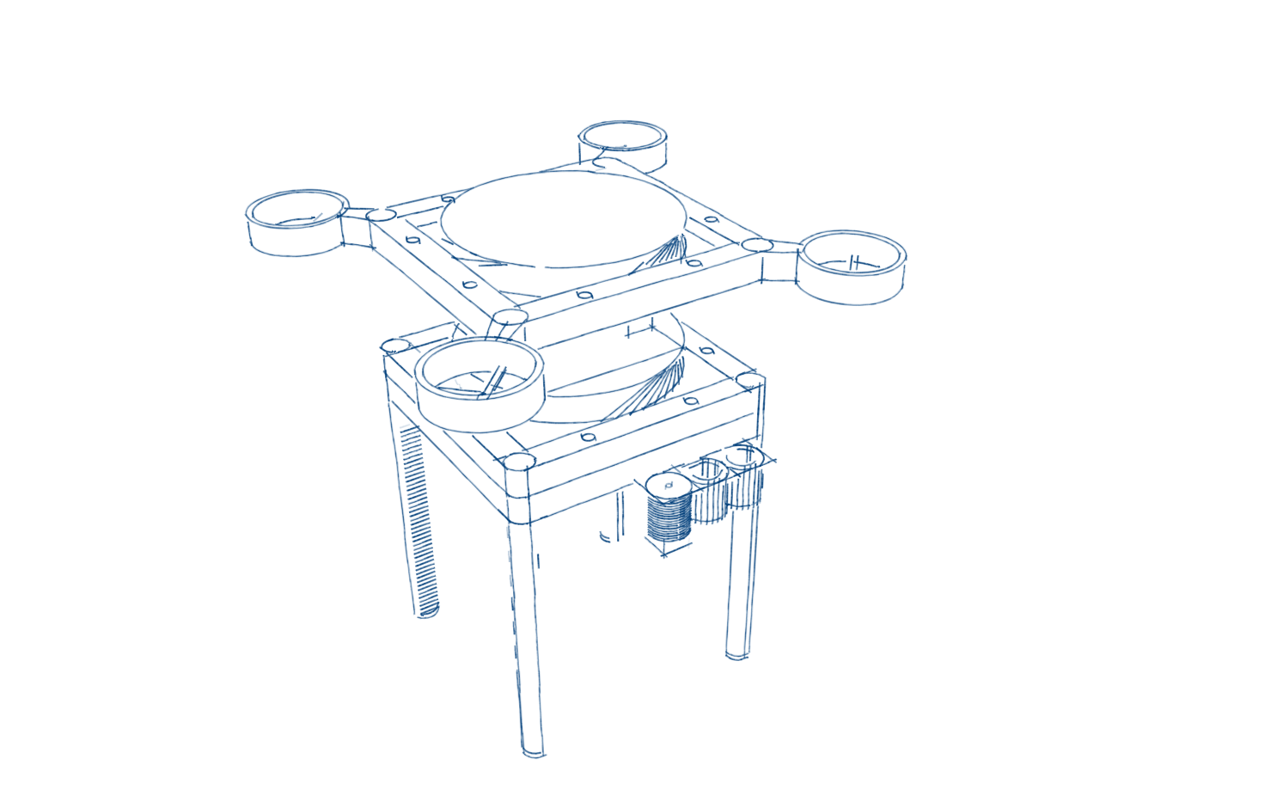

|  |
| --- |
|  |

|  |
| --- |
|  |
| 纸鸢三维打印服务商业计划书 |
|  |

周茂多[12017225][文案]

郑尊豪[16017316][计划书]

程千冉[16017305][演讲][演示文稿]

陈瑞阳[22017203][演示文稿]

张子燕[57017206][文案]

凌泰炜[71117315][渲染]

卢立强[71117417][技术][起稿][定稿]

目录

第一章 执行概要 2

1.1行业背景 2

1.11现状 2

1.12传统三维打印在应用时的不足 2

1.13传统三维打印需要解决的问题 3

1.2服务介绍 3

第二章 技术分析 3

2.1 技术属性分析 3

2.11技术项目概况 3

2.12技术先进性 4

2.13技术可行性 4

2.2技术功能分析 7

2.2.1属性与功能的关系 7

2.2.2基于功能的应用领域、扩展（跨界）描述及依据 8

2.2.3功能所对应的需求及其基于优势的市场聚焦 8

2.2.4产品的更新迭代 8

第三章 市场分析 8

第四章 商业模式 9

4.1盈利模式 9

4.11 产品销售 9

4.12 产品服务 9

4.13 合作开发 9

4.2 营销策略 10

4.3 动态损益规划 10

4.31 基本营销规划 11

4.32 广告 11

4.33 技术展会和开源社区 11

4.4估值及其他 11

4.41 用户订购产品到享受服务时间间隔及不确定损害因素 11

4.42 用户与产品的数据交互，充分达到用户需求 11

4.5公司估值 12

第五章 战略规划 12

5.1公司优势及影响 12

5.11 优势 12

5.12 影响 12

5.2 发展愿景 12

5.3 路径规划 12

5.31轻资产运营 12

5.32 低、高端兼顾，弥补市场空缺 13

5.33 建立品牌效应 13

5.34 多方面寻求合作，建立良性生态圈 13

5.4 阶段战略 13

第六章 经营管理 14

6.1 核心团队 14

6.2 组织构架 14

6.2经营理念 16

6.3 产权维护 17

6.31知识产权保密 17

第七章 风险与防范 18

7.1风险 18

7.11人才风险 18

7.12管理风险 18

7.13技术风险 19

7.14市场风险 19

7.15资金链风险 19

7.16国家政策 19

7.2防范措施 19

7.21针对人才风险 19

7.22针对管理风险 20

7.23针对技术风险 20

7.24针对市场风险 20

7.25针对资金链风险 21

# 执行概要

# 1.1行业背景

### 1.11现状

20世纪以来，三维打印技术和无人机技术在缓慢而稳定的发展,现在，这两者技术已初步成熟，大多数面向民用的厂商开始着手三维打印机与无人机的商业化推广。社会对定制化打样，产品，样品的需求也日益增加，三维打印机和无人机技术的爱好者也与日俱增。

### 1.12传统三维打印在应用时的不足

当前而言，需要体验三维打印技术成果只有两种主流方案：

1、自行购买三维打印设备。

此种方法成本高且需要维护，并且由于三维打印机较为复杂，用户购买到配套的耗材，替换件等相对比较复杂。由于绝大多数用户并非有高频率的三维打印需求，自行购置三维打印机造成了绝大多数时间下的设备闲置，不仅是对用户资源的浪费，也是对社会资源的浪费。而且，由于三维打印机刚迈入商业化时代，对普通用户的操作体验并不友好，用户需要了解一定的相关知识和动手能力才能使用。

2、向三维打印服务提供商订购打印件。

此种方法大大降低了用户的体验成本，但是一般情况下由于服务提供商与客户之间存在地理上的距离，交易方式只能通过物流或快递。如果用户想要立即获得打印件（比如设计师需要体验实体模型并反复改稿呈现效果），此时快递效率远远不能让人满意。此外，如果客户不想让第三方看见打印的模型（商业机密，发明等）此种方法也让用户难以接受。

### 1.13传统三维打印需要解决的问题

1、租用的困难性

由于三维打印机属于相对精密的设备，因此物流过程中会将三维打印机拆成零部件打包物流否则很容易造成工作精度下降甚至损坏机器，如果想要租用三维打印机，机器的组装对用户也是一种考验动手能力的门槛。而高频度的拆装也会极大的增加设备的损耗。

2、打印尺寸、环境的限制。

传统三维打印机都是由框架限制，只能在框架内打印，对打印件有尺寸限制，打印平台也决定了打印件不能在所需平面上直接打印。

## 1.2服务介绍

基于上述问题，我们研究出了纸鸢增材制造（三维打印）解决方案。将三维打印机加载在无人机之上，在扩增打印尺寸、增强打印环境的普适性的同时提供了租用打印服务的便利性。

# 技术分析

# 2.1 技术属性分析

### 2.11技术项目概况

1、总体技术方案

我们的机器由经过定制的三维打印系统与自主定制的无人机云台有机组合而成，我们称之为“纸鸢”。“纸鸢”可以进行全球定位飞行到所需位置，通过地形识别技术识别周边环境，通过WLAN连接完成用户登陆验证和传输模型数据以进行打印。完成打印任务后“纸鸢”返回服务商或代理商站点，用户通过线上支付技术支付服务费用。

2、项目所依据的技术原理

无人机部分使用开源的单片机辅以定制化的开源飞控驱动机器，使用GPS辅以WLAN SSID定位获取坐标并使用云线路规划配合国家地理信息电子围栏给出航线，到达工作场地后释放三个微型定位点利用三点定位进行适合打印的精确定位。

无人机和打印机相连部分使用四轴防抖云台过滤无人机带来的周期性震动并缓和加速度以保护打印机。

打印机使用开源打印伺服系统配合FDM系统提供合适精度和打印速度的打印能力。

1. 关键技术
2. 核心技术：产品的电路设计与算法设计；
3. 三维打印系统和无人机系统之间的实时对接协作；
4. 无人机打印时的高精度定位；
5. 数据实时传输和减少丢帧；
6. 电源管理技术；
7. 防盗防灾技术和事件信息记录；

4、主要技术与性能指标

主要技术：无人机和打印机系统的协作管理与电源管理。

性能指标：

1. 使用单组20c的18650电芯组工况下飞行续航达到在50km；
2. GPS定位下无人机坐标误差不大于5m；
3. 带有WLAN SSID辅助识别的情况下坐标误差不大于3m；
4. 打印时无人机三点定位加上修正辅助误差不大于500μm；
5. 中速打印工况下打印头移动误差不大于100μm；
6. 打印精度误差不大于100μm；
7. 中速打印时打印头移动速度不低于50mm/s；
8. 打印层高为100μm-300μm之间自由选择（数值越大越粗糙但是打印速度越快）；

5、创新点

（1）应用创新：面向日常难以接触到三维打印机却保有三维打印需求的社会群体，将打印机与无人机结合，是对三维打印机应用以及无人机应用的双重创新。

（2）技术创新：将三维打印机和无人机联合驱动实时协调；结合云技术实现智能服务；突破传统打印机的尺寸限制，实现理论上的无限打印区域。

### 2.12技术先进性

1. “纸鸢”基于高度模块化可定制的设计，可以自由更换模组以极低的成本满足不同的要求。遇到损坏时也仅需更换模块而其他结构不受影响。
2. 解除了传统三维打印机的框架限制，对打印件有尺寸没有限制；能够在所需平面上直接打印。
3. 首创的无人机打印机结合系统，结合两者长处提供强大的生产力。

### 2.13技术可行性

1、项目技术发展现状

国内外相关技术的研究:暂无

开发现状的介绍、分析：现已完成电子模型的设计及实物的制作与组装，进入产品调制与测试阶段，预计在未来一年内完成产品的测试与改良。现阶段产品的组装成品效果基本符合预期。

2、技术路线描述

产品渲染图：

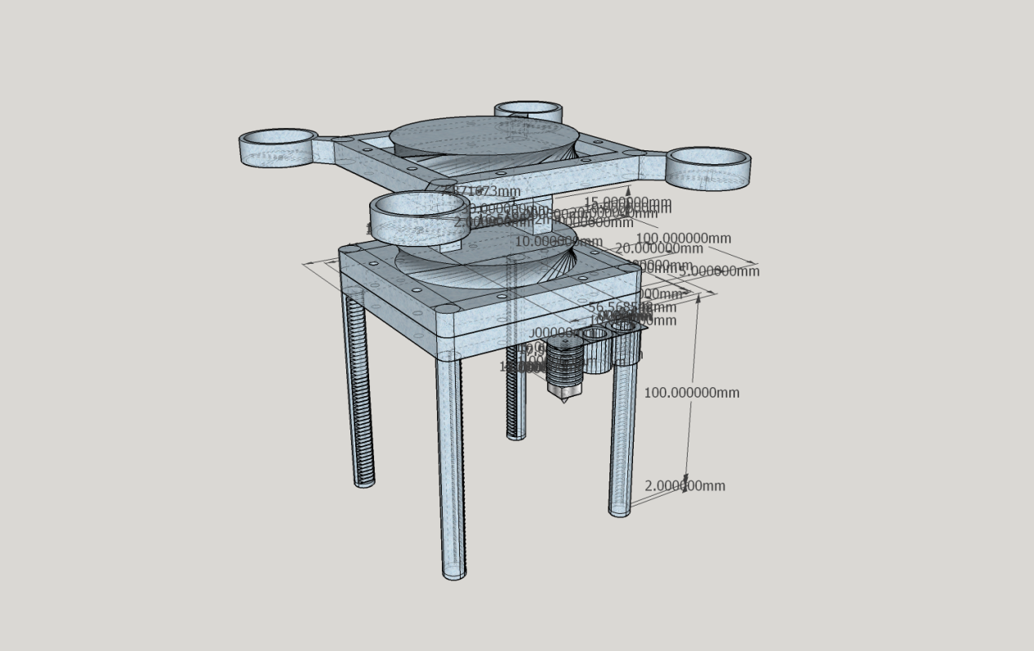产品结构图：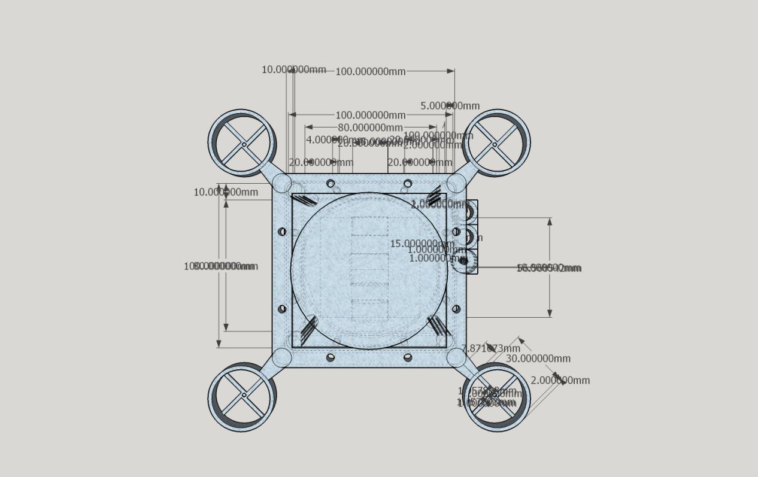

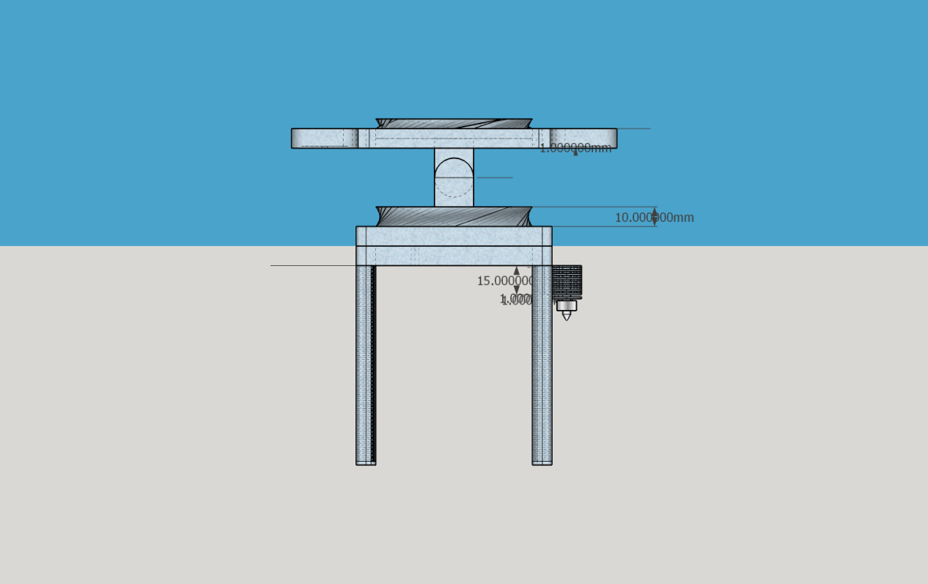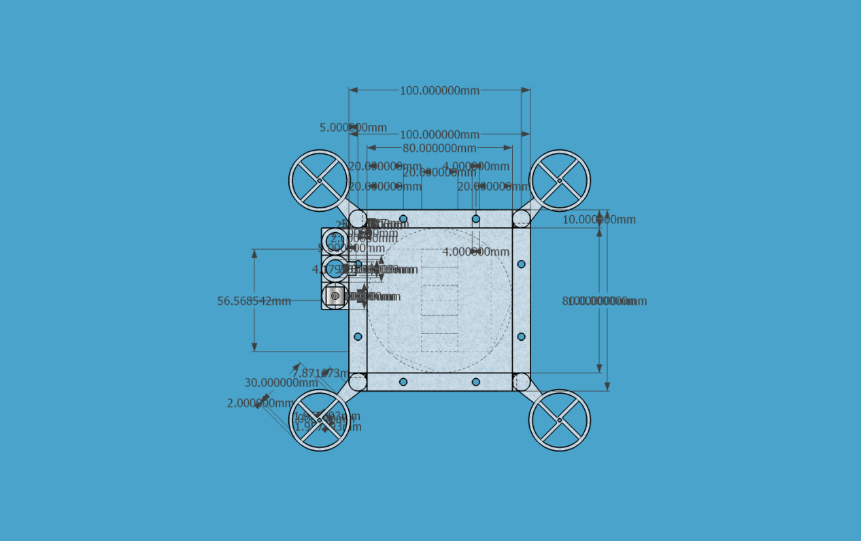

3、设计思想依据：成熟的开源无人机飞控、打印机固件、高精度定位系统和云计算系统。

5、关键技术实现的理论依据

（1）无人机原理：

四旋翼飞行器通过调节四个电机转速来改变旋翼转速，实现升力的变化，从而控制飞行器的姿态和位置。

（2）定位原理：

[GPS定位](https://www.baidu.com/s?wd=GPS%E5%AE%9A%E4%BD%8D&tn=44039180_cpr&fenlei=mv6quAkxTZn0IZRqIHckPjm4nH00T1YLnWc1PvDdPj6vmH--n16z0ZwV5Hcvrjm3rH6sPfKWUMw85HfYnjn4nH6sgvPsT6KdThsqpZwYTjCEQLGCpyw9Uz4Bmy-bIi4WUvYETgN-TLwGUv3EnHT4rjTkPjn4nH0drjDkP10vPs)：

[GPS定位](https://www.baidu.com/s?wd=GPS%E5%AE%9A%E4%BD%8D&tn=44039180_cpr&fenlei=mv6quAkxTZn0IZRqIHckPjm4nH00T1YLnWc1PvDdPj6vmH--n16z0ZwV5Hcvrjm3rH6sPfKWUMw85HfYnjn4nH6sgvPsT6KdThsqpZwYTjCEQLGCpyw9Uz4Bmy-bIi4WUvYETgN-TLwGUv3EnHT4rjTkPjn4nH0drjDkP10vPs)的基本原理是根据高速运动的卫星瞬间位置作为已知的起算数据，采用空间距离[后方交会](https://www.baidu.com/s?wd=%E5%90%8E%E6%96%B9%E4%BA%A4%E4%BC%9A&tn=44039180_cpr&fenlei=mv6quAkxTZn0IZRqIHckPjm4nH00T1YLnWc1PvDdPj6vmH--n16z0ZwV5Hcvrjm3rH6sPfKWUMw85HfYnjn4nH6sgvPsT6KdThsqpZwYTjCEQLGCpyw9Uz4Bmy-bIi4WUvYETgN-TLwGUv3EnHT4rjTkPjn4nH0drjDkP10vPs)的方法，确定待测点的位置。目前GPS系统提供的[定位精度](https://www.baidu.com/s?wd=%E5%AE%9A%E4%BD%8D%E7%B2%BE%E5%BA%A6&tn=44039180_cpr&fenlei=mv6quAkxTZn0IZRqIHckPjm4nH00T1YLnWc1PvDdPj6vmH--n16z0ZwV5Hcvrjm3rH6sPfKWUMw85HfYnjn4nH6sgvPsT6KdThsqpZwYTjCEQLGCpyw9Uz4Bmy-bIi4WUvYETgN-TLwGUv3EnHT4rjTkPjn4nH0drjDkP10vPs" \t "https://zhidao.baidu.com/question/_blank)是优于10米，而为得到更高的[定位精度](https://www.baidu.com/s?wd=%E5%AE%9A%E4%BD%8D%E7%B2%BE%E5%BA%A6&tn=44039180_cpr&fenlei=mv6quAkxTZn0IZRqIHckPjm4nH00T1YLnWc1PvDdPj6vmH--n16z0ZwV5Hcvrjm3rH6sPfKWUMw85HfYnjn4nH6sgvPsT6KdThsqpZwYTjCEQLGCpyw9Uz4Bmy-bIi4WUvYETgN-TLwGUv3EnHT4rjTkPjn4nH0drjDkP10vPs" \t "https://zhidao.baidu.com/question/_blank)，我们通常采用差分GPS技术：将一台[GPS接收机](https://www.baidu.com/s?wd=GPS%E6%8E%A5%E6%94%B6%E6%9C%BA&tn=44039180_cpr&fenlei=mv6quAkxTZn0IZRqIHckPjm4nH00T1YLnWc1PvDdPj6vmH--n16z0ZwV5Hcvrjm3rH6sPfKWUMw85HfYnjn4nH6sgvPsT6KdThsqpZwYTjCEQLGCpyw9Uz4Bmy-bIi4WUvYETgN-TLwGUv3EnHT4rjTkPjn4nH0drjDkP10vPs" \t "https://zhidao.baidu.com/question/_blank)安置在基准站上进行观测。根据基准站已知精密坐标，计算出基准站到卫星的距离改正数，并由基准站实时将这一数据发送出去。用户接收机在进行GPS观测的同时，也接收到基准站发出的改正数，并对其定位结果进行改正，从而提高[定位精度](https://www.baidu.com/s?wd=%E5%AE%9A%E4%BD%8D%E7%B2%BE%E5%BA%A6&tn=44039180_cpr&fenlei=mv6quAkxTZn0IZRqIHckPjm4nH00T1YLnWc1PvDdPj6vmH--n16z0ZwV5Hcvrjm3rH6sPfKWUMw85HfYnjn4nH6sgvPsT6KdThsqpZwYTjCEQLGCpyw9Uz4Bmy-bIi4WUvYETgN-TLwGUv3EnHT4rjTkPjn4nH0drjDkP10vPs)。

WiFi定位技术：

WiFi定位：WiFi定位一般采用“近邻法”判断，即最靠近哪个热点或基站，即认为处在什么位置，如附近有多个信源，则可以通过交叉定位（三角定位），提高定位精度。由于WiFi已普及，因此不需要再铺设专门的设备用于定位。用户在使用智能手机时开启过Wi-Fi、移动蜂窝网络，就可能成为数据源。该技术具有便于扩展、可自动更新数据、成本低的优势。利用已知的SSID在线查找所属Wifi的地理位置，可以实现WiFi定位。

三点定位法原理：

利用2台或者2台以上的探测器在不同位置探测目标方位，然后运用三角几何原理确定目标的位置和距离。

综上，通过GPS+4G物联网全球定位，即GPS大范围定位+Wifi SSID辅助定位+三点精确定位，实现了室内和室外的全范围精确定位。

2.1.4技术成熟性

（1）关键技术成熟性分析：

项目产品采用的现有的成熟关键技术:无人机的定位；产品设计图的无线传输。

已经攻克的关键技术:

无人机架构及算法；

三维打印机架构及算法；

基于RealSense的环境识别系统；

云计算技术；

电源管理技术；

空中姿态解算技术；

4G物联网技术；

综上，关键技术现已趋向于成熟。

## 2.2技术功能分析

### 2.2.1属性与功能的关系

1. 基于打印机的打印属性可实现的功能

打印。

1. 基于无人机的飞行属性可实现的功能

位置及姿态信息获取；

电源管理；

客户端通信；

地形识别；

打印队列管理；

打印无尺寸限制；

打印无场地（如平台）限制。

1. 基于代码设计下的定位与传输属性可实现的功能

无人机飞控算法；

电源管理算法；

客户端通信；

电源管理；

模型切片及gCode生成；

设计图的传输。

### 2.2.2基于功能的应用领域、扩展（跨界）描述及依据

|  |  |
| --- | --- |
| 应用领域 | 依据 |
| 为资金不足的创业者提供便捷的三维打印租赁服务 | 现有三维打印机购买成本过高 |
| 为需要制作模型的大型设计作品提供三维打印服务 | 现有的三维打印在尺度上的限制较大，难以满足大型设计作品打印的要求 |
| 为日常生活中人们的定制需求提供打印服务 | 三维打印机的普及程度不高 |

### 2.2.3功能所对应的需求及其基于优势的市场聚焦

功能-需求-市场的关系

优势分析：

市场首创服务，预计上市一年内不会有具有竞争力的服务或产品。

### 2.2.4产品的更新迭代

1、低配，依托开源；

2、高配，内部团队研发；

3、系统更新升级与优化

（1）项目人员自主研发，追踪市场，不断跟进创新，进行的系统升级。

（2）低配版本保持开源并且可以merge branch。

# 市场分析

1. 环境分析——国家政策，经济情况，社会环境，配套技术

国家正在大力推广高新技术产业，拥有良好前景；

资金主要用于研发，前期资金需求不高

社会对三维打印服务的潜在需求高涨但是仍然没有合适的服务提供商

配套技术基本成熟

1. 市场定位——目标客户，三维打印机的发展

定位从家用开始逐步向高端客户定制

1. 需求分析——行业趋势；传统物流缺点

人们越来越希望高效物流和定制化产品而传统的制造——运输流程有着先天的时效性不足弊病；

1. 竞争分析——竞争优势

目前无竞争对手；

初期完成后建立生态以阻止后进者

1. 市场发展方向分析——三维打印机的租用前景

低端面向家用市场；高端面向设计师和企业市场

# 商业模式

## 4.1盈利模式

### 4.11 产品销售

即通过打印服务，成品机器及飞控和打印协调算法使用权创造收入。打印服务和成品机器营收是团队早期的主要收入来源，并伴随市场需求逐渐趋于饱和而降低在总收入中所占的比重。在公司发展早期，提升市场份额扩大话语权和标准制定权是重中之重。

### 4.12 产品服务

通过逐步建立服务节点，提供智能化服务，降低用户使用门槛，扩大了消费群体从而通过服务收费实现企业长期盈利。该部分盈利周期长，净利润相对较高，为公司长期主营项目。

### 4.13 合作开发

1. 我们的低端产品/服务在采用开源生态，打造拥抱开源的良好企业形象并以此扩大我们的技术在市场上的占有率（企业服务，成品出售和社区爱好者免费获取架构和封装好的算法）从低端市场进入，向使用服务者提供经济快捷安全且有隐私保护的打印服务，向第三方/个人爱好者提供免费的架构设计、算法和低价的套件/组件。依托企业技术团队自身和社区开发者的力量迭代更新机器/服务架构和体验。
2. 我们的高端产品/服务采用闭源生态，向高要求的客户提供精准，高质，快速，保护隐私的（常驻）打印服务，对大客户提供议价定价并在目标客户打印需求附近建立临时/常驻供给站点以提供超快速响应能力。飞控和打印算法将与相关服务提供商进行合作定制协调算法作为核心技术独立开发并商业保密。
3. 我们的实体产品（成品，套件和组建）的制造依托若干（三到五家）制造商完成。
4. 我们的线上公关、广告、售前咨询和售后服务及反馈前期由内部团队完成，中后期将以带考评指标的形式进行外包。

## 4.2 营销策略

4.31 基本营销规划

打开低端市场并获得一定市场占有率——提供面向大客户的高端高溢价服务——成为行业规则制定者并依靠研发成果被动获利

4.32 广告

对所有产品广告都是一个重要及有效的推广手段，针对产品特征市场定位做出精确有效的广告设计布控。前期主打快速经济服务打开低端市场，中期扩展主打快速高质和隐私保护的高端市场，后期将中心转移到算法开发以压制并规避同行涌入竞争。

4.33 技术展会和开源社区

产品初期突入市场尤为重要，通过线下会展提高产品知名度。拥抱开源的产品更容易获得开发者的喜爱和支持，在初创企业能力不是很强的时候这些爱好者可以形成有力的技术支持。

## 4.3 动态损益规划

|  |  |  |  |
| --- | --- | --- | --- |
| 项目 | | | 纸鸢三维打印服务 |
| 一  减： 1  2  3  4  5 | 营业收入 | | 打印服务收入，专利授权，硬件授权 |
| 营业成本 | | 广告，场地租赁，设备维护，网络维护等 |
| 营业税金及附加 | | 营业税，地税，增值税等 |
| 销售费用 | | 渠道成本，运输成本，订单维护成本等 |
| 管理费用 | | 站点管理费用 |
| 财务费用 | | 财务维护 |
| 二、营业利润 | | |  |
| 加 | 营业外收入 | | 合作授权 |
| 减： 1  2 | 营业外支出 | | 研发，公益，意外损失 |
| 非流动资产处置损失 | | 场地租用及装修等 |
| 三、利润总额 | | |  |
| 减 | | 所得税 | 所得税等费用 |
| 四、净利润 | | |  |

### 4.31 基本营销规划

打开低端市场并获得一定市场占有率——提供面向大客户的高端高溢价服务——成为行业规则制定者并依靠研发成果被动获利

### 4.32 广告

对所有产品广告都是一个重要及有效的推广手段，针对产品特征市场定位做出精确有效的广告设计布控。前期主打快速经济服务打开低端市场，中期扩展主打快速高质和隐私保护的高端市场，后期将中心转移到算法开发以压制并规避同行涌入竞争。

### 4.33 技术展会和开源社区

产品初期突入市场尤为重要，通过线下会展提高产品知名度。拥抱开源的产品更容易获得开发者的喜爱和支持，在初创企业能力不是很强的时候这些爱好者可以形成有力的技术支持。

## 4.4估值及其他

### 4.41 用户订购产品到享受服务时间间隔及不确定损害因素

优化网点布控范围及飞行路径规划，增强完善产品质量如飞行稳定性、续航等；

使用严格的电子地理围栏防止无人机误飞入机场，军事区等禁飞区域，严格依照无人机相关法规；

针对人为破坏无人机，做好路径规划包括飞行高度，避开人群密集区，住宅区等，记录飞行轨迹、姿态和周围信息以便突发事故/人为损坏时可以定位，感知和保留证据方便事后修复、追责和资产保护；

针对自然因素，首先提升产品抗逆性，并做好实时天气自然状况的预测。

### 4.42 用户与产品的数据交互，充分达到用户需求

需要做好产品系统的优化，实现人机交互的智能化、简单化。做好用户及时反馈工作，并对产品做出改进。

4.43 产品维修，维护，用户技术培训

设有流动维修保养点，定期对养护技术人员进行技术培训。

## 4.5公司估值

由于本企业为技术性企业，相对资金需求不高，首轮融资规模预计在20~20万左右，计划完成初代产品的研发生产并在一个大型城市建立若干节点开始服务赢利。

# 战略规划

## 5.1公司优势及影响

### 5.11 优势

技术层面上：本公司的产品和服务突破了3D打印对地理位置及打印尺寸的限制，降低了用户使用门槛和操作难度，实现傻瓜式操作。拥有独家的知识产权和技术壁垒。

市场上：挖掘家用3D打印需求，针对特殊群体提供了定制化的服务，低端开源架构占领市场提升企业形象。

团队管理上：有年轻的创业管理团队；推行现今高效的管理模式。

### 5.12 影响

改变传统服务模式，推行了人工智能化服务，实现传统技术的多模式人工智能应用。

## 5.2 发展愿景

纸鸢的发展愿景是依靠自身技术优势，对3D打印技术的灵活运用满足客户及社会特殊需求，推动材料快速成型的人工智能运用及服务的人工智能化。

## 5.3 路径规划

### 5.31轻资产运营

内部团队负责研发、设计、建立服务系统、售后服务等，生产组装全部外包。以外包的形式减少固定成本的投入和摊销，减小资金积压。

### 5.32 低、高端兼顾，弥补市场空缺

由底端市场入手，逐步上探高端市场，根据用户需求，针对不同用户研发低配及高配产品并配套相应舒适度服务。

### 5.33 建立品牌效应

良好的品牌具有巨大的号召力，对公司长期生存营收有很大价值。精细旗舰产品打开市场，产品迭代完善提升产品质量，协同优化服务，进而创造品牌价值。

### 5.34 多方面寻求合作，建立良性生态圈

个人的力量往往是微小的。为寻求企业稳定持续发展，需要寻求多方面行业合作，延伸资本链，进而提高企业抗风险能力。建立良性生态圈，互惠互利，帮扶前进。

## 5.4 阶段战略

|  |  |  |  |
| --- | --- | --- | --- |
| 第一阶段 | 产品成型、操作系统基本建立完善 | 先实现无人机与3D打印机的完美结合，并适配有稳定的操作系统，解决好人机的信息交互；  在无人机与3D打印结合的基础上实现针对不同场景下的模块化适配，形如无人机与喷印技术的结合实现建筑绘画、室内装修的高效灵活  首先运用基本产品打开市场实现基本营收，建立好公司基本骨架。 |  |
| 第二阶段 | 逐步在各城市建立服务节点，推行智能化服务 | 以各城市销售服务点为基础升级改造为服务网点，逐步建立智能化服务以解决更多用户群体的需求；  建有专业化个性化服务团队，与政府（文物修复等）、房地产开发商等建立长期合作。 |  |
| 第三阶段 | 建立良性生态圈，吸收边际成本；推动全面人工智能化 | 将来的社会必定属于人工智能时代，结合自身技术不断扩宽服务领域，涉足其他智能领域。 |  |

# 经营管理

纸鸢科技有限责任公司，是一家基于3D打印及无人机技术，自主研发生产补全3D打印局限性的应用服务平台，拥有相关发明专利和自主知识产权和强大的研发团队，提供完善相关设备、技术服务指导和售后服务的互联网+高新技术服务应用型公司。

前期对技术研发测试应用周期较长，投资较大，通过中后期体系建立，推行服务实现盈利。

## 6.1 核心团队

核心技术研发团队

管理层团队

生态链团队

## 6.2 组织构架

前期构架

公司在创业初期，暂时采用简单的组织构架，减少部门间的沟通隔阂，使得任务传达更加直接，信息时代下临时决策尤为重要，将权利下放到各个部门分管，进而大大提高工作效率，而且又进行必要的职能分工。

股东

董事长

总经理

副经理

技术部

门

副经理

生产部门

副经理

市场部门

副经理

行政部门

后期构架

创业中后期随着公司总体规模的不断扩大，公司的组织架构需要进行更加系统和完整的调整及优化。如图所示，采取职能化的组织构架，将部门根据需要进行细化。作为高新技术型公司仍然要解决好部门之间的及时沟通信息交互，并坚持一定权利的下放工作。

股东

事长

董

总

经理

副经

理

技术

部

产品设计部

技术研发部

副经理

生产部

产品生产部

功能策划部

副经理

市场部

部

网点服务

市场营

销部

售后服

务部

副经理

行政部

行政部

财务部

人力资源部

## 6.2经营理念

高效管理

对一个年轻的创业团队，在工作上会有很大激情，但随着公司发展会出现人员老化，造成人员冗杂；为提升公司活力需要不断引进年轻人员，不断更新优化管理模式。

质量严格把关

公司产品均为精密仪器，售后维修及日常维护保养极为麻烦，因此要确实保障产品质量，延长产品生命周期。

抓住机遇

现今大量信息充斥着生活，社会局势，行业动态日新月异。为保持有力竞争力需要精确的行业判断并作出果断抉择。

勇于创新，注重技术研发

对于一个技术型公司，为保持核心竞争力需要每个员工的灵活思变。良好的创新思维为公司长远发展的重要保障。

## 6.3 产权维护

### 6.31知识产权保密

（1）公司划定科技开发区域、商业秘密保护区域，未经许可，非科研人员和因工作需要必须接触到相应资料、物品的人员，不得擅自进入划定的、与本职工作无关的场所，不得带领无关人员进入该场所或为无关人员进入该涉密场所提供便利。

（2）产品开发和职务智力成果活动期间，应当严格保守公司商业秘密。不得在公共场所或者利用非保密通信工具传递商业秘密信息和与职务智力劳动相关的信息。

（3）公司确定的商业秘密，在其文件资料或者物品上，以明确的警示标志标示出公司商业秘密的符号及密级、保密期限。相关的文件资料限于涉密人员接触；参加涉密的会议，采取到会办理签到手续、会后资料交还等保密措施。

（4）员工在未获公司事先书面同意时，决不把有关职务研究成果的信息向任何第三方透露。员工在进入本公司工作时，须签订《保密协议》。无论任何原因离开该本公司前， 须将从事科技工作的全部技术资料、试验设备、产品、计算机软件、科技成果、作品、设计成果，所掌握的商业秘密及客户资料（包括但不限于客户名单、通讯方式等）全部交回，并有责任保护本公司的知识产权，不得擅自复制、发表、泄露、使用、许可或转让。

（4）公司员工必须具有保密意识。

（5）董事长全面领导公司的保密工作，各部门负责人为本部门的保密工作负责人。

（6）对外交往与合作中需要提供公司的秘密事项，应先由董事长批准。

（7）严禁在公共场合、公用电话、传真上交谈、传递保密事项，不准在私人交往中泄露公司秘密。

（8）员工发现公司秘密已经泄露或可能泄露时应立即采取补救措施并及时报告知识产权管理小组，知识产权管理小组应立即做出相应处理。

（9）电脑使用人或影印机、传真机的部门工作人员不得利用职务之便复制或传递知识产权信息或资料。

（10）文档人员、知识产权专员工作变动时应及时办理交接手续，交由主管领导签字。

（11）保卫部门应加强保密意识，严禁无关人员在涉密部门出入，特殊情况，须报经车间负责人或董事长批准方可按下列要求安排客人进行参观。6.32 知识产权保护

充分认识知识产权的重要性，要依照《反不正当竞争法》，坚决制止、杜绝由不正当行为造成的知识产权流失；充分利用法律规定和结合实际，发挥知识产权在企业竞争中的作用。

（1）公司积极进行知识产权登记、备案、申请确权工作。对于不宜采取上述措施但有 商业价值的智力劳动成果，应先作为商业秘密予以保护，在确定知识产权保护方式前，不发表成果论文，也不得以委托鉴定、展览、广告、试销、赠送产品等任何方式向社会公开。

（2）严防商标、专利、域名、商号被他人抢注。

（3）发明创造、作品、计算机软件在完成的全过程中，完成单位及有关人员应采取适当的暂时保密措施，以保证知识产权不致泄密和流失。

（4）各部门积极配合知识产权管理小组日常跟踪商标、专利、商号及其他知识产权的 登记注册、授权情况，发现可能与本公司知识产权有冲突的情形，应通过知识产权管理小组 采取积极措施，运用法律规定提出异议或启动相应的程序解决。

（5）任何机构和个人，发现侵权或者侵权的可能，应采取积极措施配合知识产权管理小组在行政执法机关和司法机关的指导下解决问题。

（6）与国内外单位或个人进行合作研究或合作开发时，依据《合同法》等法律法规签订书面合同，合同中必须订有保护知识产权的条款。

（7）订立技术合同（技术转让、技术服务、技术开发、技术咨询）、专利实施许可合 同，必须经过知识权管理办公室审查，由法定代表人或其委托的代理人签署，其他部门或个人无权签署。

（8）同国内外单位或个人进行专利权、商标权和著作权、商业秘密等知识产权方面的 许可证贸易时，需签订实施许可合同，并根据许可的权限范围、时间、地域等因素综合确定许可使用费。

# 风险与防范

## 7.1风险

### 7.11人才风险

1、人才技能水平和后续发展状况

核心团队保持开发工作领导地位并保持跟进开发。积极更新架构、环境以保持技术和产品的活力。

1. 人才流失

给核心团队高于市场价值的股份并提供良好的工作环境及福利和适宜的工作时间（弹性工作制），对把握核心技术部分的职工签订保密协议。动态淘汰不适宜的职工以提升团队工作效率和其他职工工作幸福度。

### 7.12管理风险

1、管理者的素质因素

[法约尔](http://wiki.mbalib.com/wiki/%E6%B3%95%E7%BA%A6%E5%B0%94)依据不同规模的企业状况对管理者应具备的基本能力结构进行分析研究的结果表明，相对于[大型企业](http://wiki.mbalib.com/wiki/%E5%A4%A7%E5%9E%8B%E4%BC%81%E4%B8%9A)，中小企业领导人在技术能力、商业能力上要求更高。中小企业领导人往往是技术创新的发动机，往往更多地直接参与创新过程；作为能力的另一因素，他的[创新意识](http://wiki.mbalib.com/wiki/%E5%88%9B%E6%96%B0%E6%84%8F%E8%AF%86)直接决定着整个企业的创新发展。管理者的个人素质不足将直接制约着整体的发展。

2、组织结构因素

组织结构制度制约着组织内部人员、资金、物资、信息的流，影响着[组织目标](http://wiki.mbalib.com/wiki/%E7%BB%84%E7%BB%87%E7%9B%AE%E6%A0%87)的实现。因此，组织结构决定着技术创新的各个环节对技术创新成败有着决定意义。

### 7.13技术风险

1、技术不足风险

电池技术不足导致的在恶劣情况下的炸机，迫降等问题。并且降落时可能会造成人员财产的伤亡损失。

2、技术开发风险

如果对技术的市场适应性、先进性和收益性不能做出比较科学的预测，就会使得创新的技术在初始阶段就存在风险。

如果针对市场无法做出适应性的技术调整，就会造成一定的风险。

3、技术保护风险

对高配“纸鸢”的非法电路抄袭和反编译源码导致的商业机密曝光。

4、技术使用风险

高端产品线自主研发专利保护；

底端产品线基于开源框架保护。

### 7.14市场风险

其余基于传统三维打印技术、结合其它成熟技术产品（如我们的搭载于无人机）的创新打印。

### 7.15资金链风险

1. 筹资风险。

2、资金回收风险

因天气（特别是持续极端天气）、打印机与无人机日常损耗、路线定位错误、人为偷盗，破坏等原因可能导致成本超支。

前期生产规划与实际市场的差别引发产品积压。

7.16国家政策 国家对高兴技术的推动政策红利

## 7.2防范措施

### 7.21针对人才风险

1、针对人才技能水平和后续发展状况的防范措施

吸收多领域多专业的人才，不局限与现有技术所需的相关人才；

鼓励现有成员保持学习状态、培养创新精神，努力营造不断学习、不断超越的团队文化氛围，以应对市场变化需要作出的调整。

2、针对人才流失的防范措施

在吸收人员的不单以能力为重，同时将个人品质作为必要条件；

积极打造一个有趣、有温暖、有潜力的精英集体，努力培养人员的责任感、提升集体凝聚力。

### 7.22针对管理风险

1、针对管理者素质的防范措施

首先要加强管理者自身的品德修养，从而增强企业凝聚力和激励力；

同时，着力弥补其他方面如资源劣势等方面的不足，提升管理的效率和效果；

管理者要扩展知识，对技术创新涉及的知识方法等有一定程度的理解，增强与技术创新人员的沟通，从而对创新活动的组织更为科学；

全面提升管理层人员的素质和能力，在管理人员中尤其要注重协作构通能力的提高，刻意培养管理创新意识和[创新能力](http://wiki.mbalib.com/wiki/%E5%88%9B%E6%96%B0%E8%83%BD%E5%8A%9B)。

2、针对组织结构的防范措施

在组织效率和灵活性上充分发挥自身先天优势；积极利用多种渠道与[社会组织](http://wiki.mbalib.com/wiki/%E7%A4%BE%E4%BC%9A%E7%BB%84%E7%BB%87)加强内外信息沟通和交流；

扩大企业开放程度，利用各种社会力量尤其是现有学术资源，与高校、科研院所建立密切关系，增强组织对创新方向的把握。

### 7.23针对技术风险

1、针对技术开发风险的防范措施

低配版本的电路设计和算法将全部开源，以获得有兴趣的软件开发者帮助完善设计、迭代升级和修复漏洞。

2、针对技术保护风险的防范措施

高配版本不开放授权，由本机构运营，向其他运营商直接提供高配版机器，并收取运营所得10%的固定利润。高配版本和低配版本仅仅只有精度控制上的区别，但是内置电路设计和算法不同，无法从低配版推知高配版电路设计和算法。

### 7.24针对市场风险

为了防止跟进者加强竞争，我们将开放“纸鸢”的低配版本设计授权，非商业用途可以无需申请授权即可免费使用，商业用途通过申请后可以免费获得授权。争取做到在推广市场的同时提升占有率和市场话语权。

### 7.25针对资金链风险

1、针对筹资风险的防范措施：前期源团队保持绝对控股地位并尽可能使用相对安全的资本（银行借贷等）

2、不断完善基于高度模块化可定制的设计，使模组的更换更加自由，力求以尽量低的成本满足不同的要求。由于遇到损坏时仅需更换模块、其他结构不受响，可降低产品的损耗。

3、设计不同配件的周边产品、寻求单一配件的单独销售模式与渠道。

4、完善内部资金调度控制制度,加强资金筹集管理。【End】